1、用户界面

生成一个应用程序，界面大体如图所示，圈红部分为解释

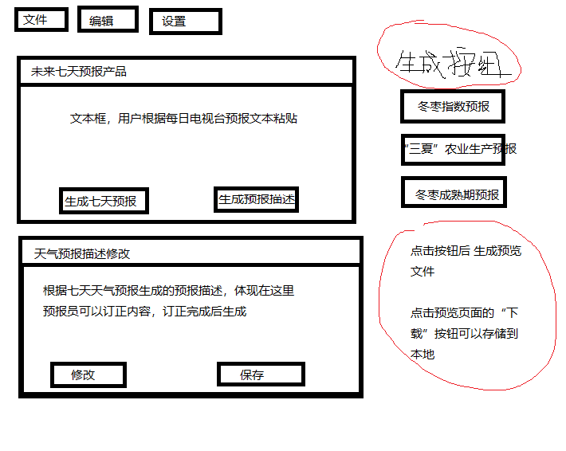

**工具栏按钮：**（如果没有太大意义，可以去掉）

1. 文件：功能为新建、保存、退出（基础功能，没啥作用可以删除。）；
2. 编辑：没想好。可以加入编辑word排版、描述习惯等功能，也可不加；
3. 设置：保存路径（生成的word文件默认保存路径 三个服务产品设置不同文件夹如下图），其他设置（制作过程中能想到的）。

保存路径

冬枣指数预报

D:\\XXXXX

…

保存

**未来七天预报产品：**

预报员输入文本框中的原始文本预报：

今天夜间到明天白天：多云，南风转东北风2～3级，-5～7℃。

明天夜间-21日：多云转阴，东北风2～3级，-5～5℃。

后天夜间-22日：阴转多云，东北风2～3级，-4～4℃。

23日：晴间多云，东北风转西北风2～3级，-6～5℃。

24日：晴转多云，西北风转西南风2～3级，-4～11℃。

25日：多云转晴，西南风转东南风2～3级，0～11℃。

26日：晴间多云，西南风2～3级，-3～16℃。

需求：

1. 生成七天预报：需要根据本日日期将预报格式转换为：（前三条按日期显示）

20：多云，南风转东北风2～3级，-5～7℃。

21日：多云转阴，东北风2～3级，-5～5℃。

22日：阴转多云，东北风2～3级，-4～4℃。

23日：晴间多云，东北风转西北风2～3级，-6～5℃。

24日：晴转多云，西北风转西南风2～3级，-4～11℃。

25日：多云转晴，西南风转东南风2～3级，0～11℃。

26日：晴间多云，西南风2～3级，-3～16℃。

1. 生成预报描述：根据生成的七天预报生成预报描述

判断有无雨雪天气及量级、大风（阵风6～7级及以上），气温及降温、升温。

如果遇到大风天气，预报员会将七天预报描述为：

27日：多云转阴局部有小雨，东北风3～4级阵风6级，7～17℃。可以生成大风描述“伴有5～6级东北风”；或“阵风6～7级”描述为“伴有6～7级东北风”，风向为预报描述风向。（可能需要检索有特殊天气的日期和内容XX风、XX雨…）

例：（冬枣成熟期2024年第40期）

预计未来一周以晴好天气为主。受弱冷空气影响，27日局部有小雨，并伴有5～6级东北风，28～30日内陆最低气温5℃左右。

**天气预报描述修改：**

由七天预报生成预报产品后，显示在此文本框中，如用户不需修改直接使用，可以点击相应的预报服务按钮直接预览产品，如用户需要修改，可以在文本框中直接修改内容，修改完成后点击“修改”按钮，文本框内容改变，这时点击产品按钮，描述内容改变。

**冬枣指数预报：**

根据未来七天预报，选择前三天，按照《沾化冬枣气象指数预报业务指南》进行判断。物候期判断根据下图判断。

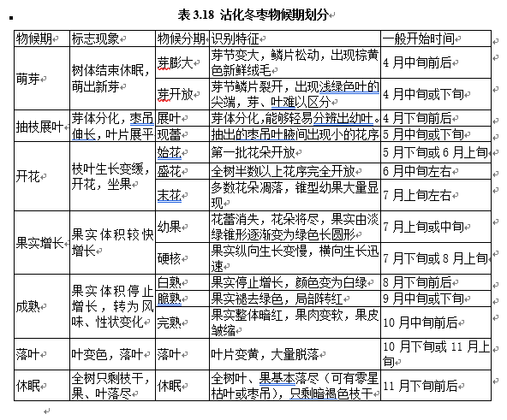

**产品制作**见沾化冬枣指数预报（模板），其中指数要按相应颜色显示，指数行默认高度1，主要风险留够三行，确保生成产品只占1页。

综上，可在预览页提供修改服务，用户自己修改内容或格式。